Τα νέα του Ανδρέα Ηλεκτρονικά
Covid-19
- Ο εκπρόσωπος του υπουργείου Υγείας, λοιμωξιολόγος Σωτήρης Τσιόδρας με γραπτή ανακοίνωση το απόγευμα Σαββάτου ανέφερε 15 νέα κρούσματα κορωνοϊού στη χώρα μας. Επίσης το τελευταίο 24ωρο καταγράφηκαν 1 νέος θάνατοι ανεβάζοντας το συνολικό αριθμό στους 162.
Ο συνολικός αριθμός των κρουσμάτων είναι 2.834, εκ των οποίων το 55.2% αφορά άνδρες. Από αυτά, 613 (21.7%)θεωρούνται σχετιζόμενα με ταξίδι από το εξωτερικό και 1.455 (51.6%) είναι σχετιζόμενα με ήδη γνωστό κρούσμα.
23 συμπολίτες μας νοσηλεύονται διασωληνωμένοι. Η διάμεση ηλικία τους είναι 72 ετών. 10 (43.5%) είναι γυναίκες και οι υπόλοιποι άνδρες. To 95.7% έχει υποκείμενο νόσημα ή είναι ηλικιωμένοι 70 ετών και άνω.
90 ασθενείς έχουν εξέλθει από τις ΜΕΘ.
Σχετικά με τους θανόντες συμπολίτες μας, 45 ήταν γυναίκες (27.8%) και οι υπόλοιποι άνδρες. Η διάμεση ηλικία των θανόντων συμπολιτών μας ήταν τα 76 έτη και το 93.8% είχε κάποιο υποκείμενο νόσημα ή/και ηλικία 70 ετών και άνω..
Έχουν συνολικά ελεγχθεί 126.283 κλινικά δείγματα.
Τι ανοίγει στης 18 του μήνα
2)Εμπορικά καταστήματα (malls),
• εκπτωτικά χωριά και
• εκπτωτικά καταστήματα (outlets).
Επίσης, επανεκκινούν οι υπηρεσίες:
• Διαιτολογικών μονάδων.
• Προσωπικής υγιεινής και φροντίδας σώματος.
• Στολισμού εκκλησιών, και λοιπών αιθουσών
• Υπηρεσίες που σχετίζονται με την εκπαίδευση κατοικίδιων ζώων συντροφιάς και σχετικές δραστηριότητες καθώς και
• Οι βοτανικοί και ζωολογικοί κήποι και οι φυσικοί βιότοποι.
Όλοι οι οικονομικοί φορείς επαναλειτουργούν με συγκεκριμένους κανόνες λειτουργίας.

Εντυπωσιακά
3)Ένα εντυπωσιακό τσιμεντένιο σπίτι βρίσκετε στη Βραζιλία. Πρόκειται για εσωτερικό 220 τετραγωνικών μέτρων που ενστερνίζεται την οικολογία στη δόμησή του, όπως στην «πράσινη» στέγη κ.ά.
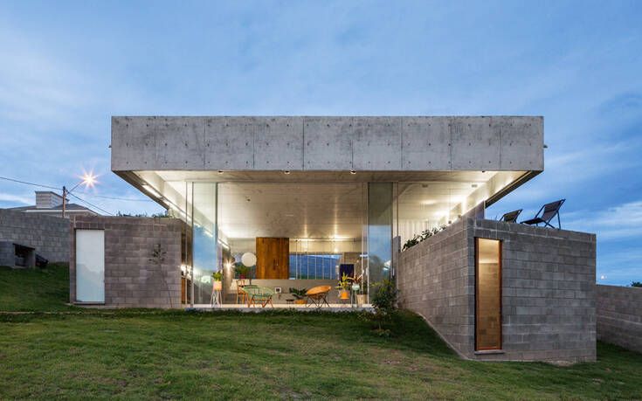
Φωτογραφίες παρακάτω:
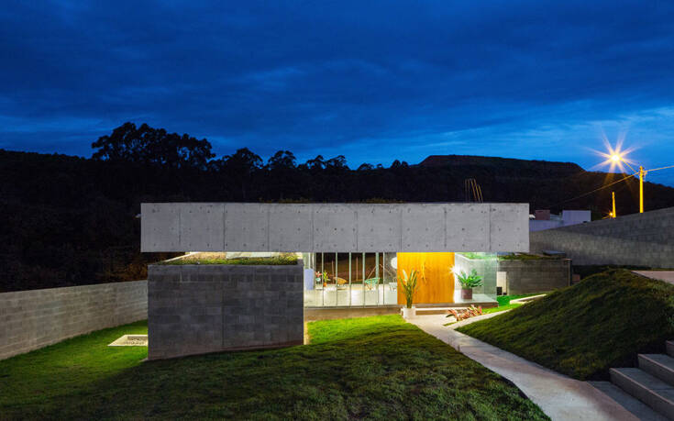
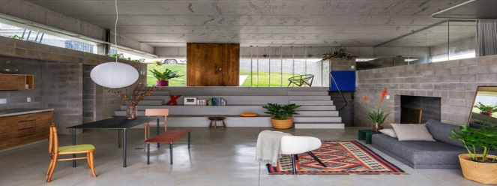
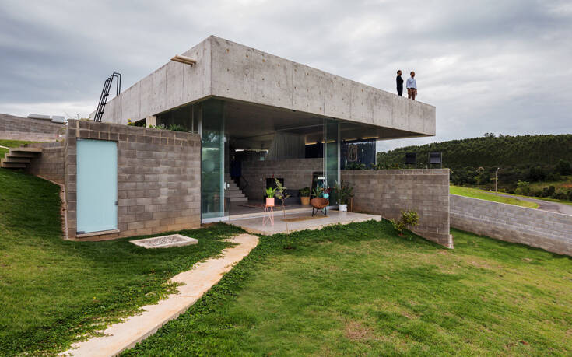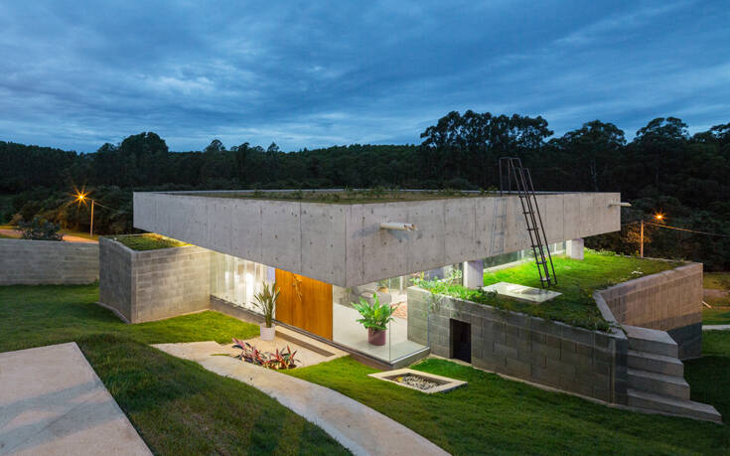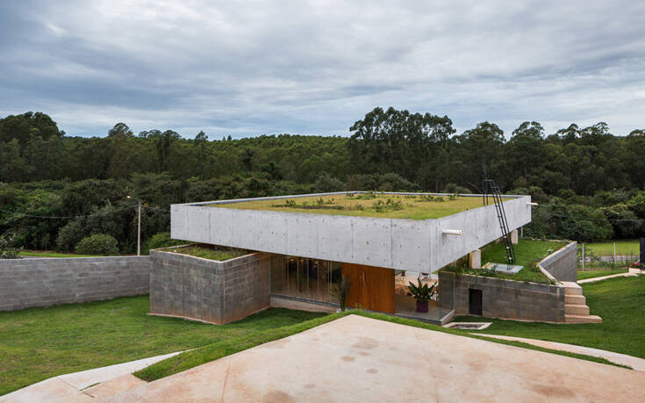

Καιρός
4)Στους 41 βαθμούς Κελσίου έφτασε η μέγιστη θερμοκρασία στην Ελλάδα το μεσημέρι της Κυριακής, συνεπώς ήταν λίγο χαμηλότερη σε σχέση με τη μέγιστη θερμοκρασία του Σαββάτου.
Σύμφωνα με τα στοιχεία από τους σταθμούς του δικτύου αυτόματων μετεωρολογικών σταθμών του Εθνικού Αστεροσκοπείου Αθηνών (ΕΑΑ)/meteo.gr, η υψηλότερη θερμοκρασία καταγράφηκε στα Αρφαρά Μεσσηνίας και στο Πετροκεφάλι Μοιρών (41,1 C), ενώ ακολούθησαν η Γόρτυνα Ηρακλείου (40,9) και η Πλώρα Ηρακλείου (40,8).
Αρκετά πάντως ακόμη τοπικά ρεκόρ μέγιστης θερμοκρασίας για μήνα Μάιο έσπασαν στους μετεωρολογικούς σταθμούς του δικτύου του ΕΑΑ-meteo:
- Μοίρες Ηρακλείου 41,1 C (ρεκόρ 11 ετών λειτουργίας)
- Ωλένη Ηλείας 40,6 C (ρεκόρ 12 ετών λειτουργίας)
- Πύργος Ηλείας 39,8 C (ρεκόρ 14 ετών λειτουργίας)
- Μεγαλόπολη 39,4 C (ρεκόρ 11 ετών λειτουργίας)
- Αμαλιάδα 38,7 C (ρεκόρ 14 ετών λειτουργίας)
- Σπήλι Ρεθύμνου 38,2 C (ρεκόρ 13 ετών λειτουργίας)
- Ζαχάρω Ηλείας 37,9 C (ρεκόρ 14 ετών λειτουργίας)
- Ανδρίτσαινα 36,1 C (ρεκόρ 13 ετών λειτουργίας)
- Αθήνα - Γκάζι 35,8 C (ρεκόρ 13 ετών λειτουργίας)

Ανέκδοτα
5)Ήταν δύο παιδιά τον έναν τον έλεγαν Σκάσε και τον άλλον Τρόπο. Μια μέρα τα δύο παιδιά πήγαιναν βόλτα. Για μια στιγμή λέει ο Τρόπος στον Σκάσε:
- "Σκάσε θέλω να κατουρήσω."
- "Να, πήγαινε εκεί στη γωνία να κατουρήσεις", του λέει.
Καθώς ο Τρόπος κατουράει περνάει ένας μπάτσος και ρωτάει τον Σκάσε:
- "Πώς σε λένε παιδί μου;"
- "Σκάσε", του λέει.
- "Παιδί μου σε ρώτησα πως σε λένε;"
- "Ε! Σκάσε", του λέει ξανά.
- "Που είναι ο τρόπος σου παιδί μου", τον ρωτάει ο αστυνομικός;
- "Εκεί στη γωνία κατουράει!"
6)Μαμά, γιατί σε πονάει το στομάχι; ρωτά ο μικρός.
"Γιατί είναι άδειο παιδί μου" απαντά η μαμά
Εκείνη την στιγμή μπαίνει μία φίλη τής μαμάς.
"Μήπως έχεις καμία ασπιρίνη; Με πονάει φοβερά το κεφάλι μου" λέει
Και ο μικρός: "Σάς πονάει κυρία γιατί είναι άδειο"....

